Computergrafik I

Anwendung zur
Simulation einfacher Statik

von
Simon Bekemeier (Matr. xxxxxx)
Kevin xxxxxx (Matr. xxxxxx)

Prüfer:
Prof. Dr. xxxxxx xxxxxx xxxxxx

Das folgende Dokument beschreibt die im Rahmen der Vorlesung Computergrafik I im Wintersemester 2013 / 2014 als Hausarbeit entwickelte Anwendung zur Simulation einfacher Statiken.
Inhalt
Ziel 3
Entwicklung 3
Grafik 4
Physik 6
Mathematik 7
Anleitung 13

Ziel

Ziel dieser Hausarbeit ist die Entwicklung einer Software mit welcher einfache Berechnungen aus dem Gebiet der Statik, wie es in der Vorlesung Physik I von Prof. Dr. xx xxxxx an der Fachhochschule Bielefeld gelehrt wird, gelöst werden können. In den genannten Berechnungen sollen starre Körper, Verbindungen zwischen diesen, Kräfte, sowie durch diese Kräfte hervorgerufene Drehmomente Berücksichtigung finden.
Zur "Eingabe" dieser Berechnungen wird mittels der Grafikbibliothek Simple DirectMedia Layer, kurz SDL, eine Oberfläche bereitgestellt in welcher die oben genannten physikalischen Komponenten grafisch zu einem gegebenen Szenario zusammengestellt und mit bestimmten Parametern belegt werden können.

Entwicklung

Die Software ist in drei Module aufgeteilt welche jeweils einen einzelnen Aspekt der Zielstellung behandeln.

Grafikmodul
Das Grafikmodul stellt das Front-End der Anwendung dar und dient damit als Schnittstelle zum Benutzer. Hier werden mit Hilfe der SDL-Bibliothek alle Angelegenheiten der grafischen Darstellung bearbeitet.

Physikmodul
Das Physikmodul bildet das grafisch eingegebene Szenario objektorientiert ab und hält alle für die Physik relevanten Daten. Hier werden die physikalischen Gesetzmäßigkeiten implementiert und in entsprechende mathematische Gleichungen umgesetzt.

Mathematikmodul
Das Mathematikmodul stellt eine Bibliothek von verschiedenen mathematischen Komponenten, sowie die Lösungsmöglichkeit für mathematische Zusammenhänge zur Verfügung. Mit Hilfe dieser Komponenten wird das physikalische Modell des Physikmoduls mathematisch dargestellt und je nach Anforderungen gelöst.

Diese Module werden im Folgenden kurz beschrieben und besonders markante Anforderungen, sowie mögliche weitere Herausforderungen und Lösungs- bzw. Verbesserungsansätze erläutert.

Grafik

Die grafische Oberfläche fußt auf der Singleton-Klasse TSingleton und auf der Klasse Frame. Alle anderen Klassen erben von mindestens einer dieser Klassen.
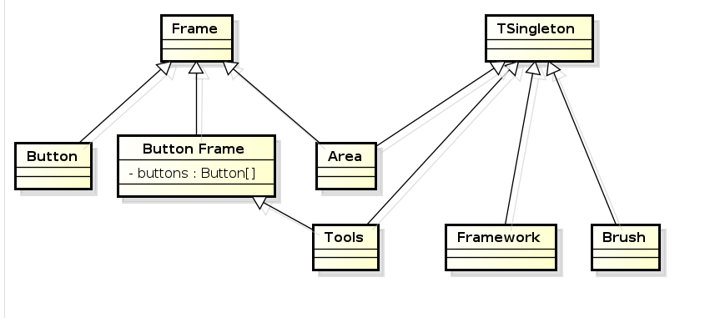Abbildung 1: Klassendiagramm GUI
Die Klasse Frame hält die Daten über die Koordinaten des Frames und die Hintergrundfarbe. Neben Konstruktor, Get- und Set-Methoden gibt es auch eine Funktion, welche eine übergebene Koordinate mit den Koordinaten des Frames vergleicht. Ist die Koordinate innerhalb des Frames, wird true, andernfalls false zurück gegeben.
Die Klasse Button erbt von Frame und enthält zusätzlich noch Informationen zum Zustand des Buttons und den Pfad zur Datei des Hintergrundbildes vom Button.
Die Klasse ButtonFrame erbt von Frame und hält Button-Objekte in einem Array. Außerdem enthält sie die Anzahl, die Größe und die Koordinaten der Buttons. Es werden bei der Konstruktion des ButtonFrames die Koordinaten der Buttons in Abhängigkeit von der Buttongröße, der Anzahl der Buttons und der Größe des ButtonFrames berechnet. Das gewährleistet eine stets symmetrische Anordnung. Außerdem erfordert das Hinzufügen eines neuen Buttons nicht die erneute Ausrichtung aller Buttons.
Die Klasse Area, welche eigentlich typischerweise als Canvas oder Leinwand bezeichnet wird, erbt von den Klassen TSingleton und Frame.
Die Klasse Tools erbt von den Klassen ButtonFrame und TSingleton.
Die Klasse Framework hält das SDL_Surface auf dem hauptsächlich gezeichnet wird, die Programmfensterhöhe und -breite. Hier werden alle SDL_Events verarbeitet, außerdem läuft hier die Hauptschleife des Programms ab. Diese Klasse arbeitet sehr eng mit der Klasse Brush zusammen. Außer den Mausklicks auf Buttons im ButtonFrame Tools, geschehen alle SDL_Events im Zeichenbereich Area, welche in der Hauptschleife verarbeitet werden und immer die Funktion Paint() der Klasse Brush aufrufen. Dabei werden für die verschiedenen Arten von SDL_Events unterschiedliche Parameter übergeben. Die Klasse Brush erbt von TSingleton und ist das Bindeglied zwischen der grafischen Benutzeroberfläche und dem Physikmodul. In der Funktion Paint() werden hier alle Körper gezeichnet und Funktionen im Physikmodul angestoßen.

Es gibt noch einige Fehler im Programm, welche nicht behandelt werden und einfach zu Programmabstürzen führen oder keine Auswirkungen zur Folge haben. Hier wäre eine zukünftige Herausforderung der grafischen Benutzeroberfläche eine bessere Rückgabe von Informationen an den Benutzer zu liefern.
Außerdem werden zurzeit alle Kräfte in der gleichen Farbe und ohne Bezeichnungen dargestellt, was das Verstehen der Kraftwirkungen erschwert.

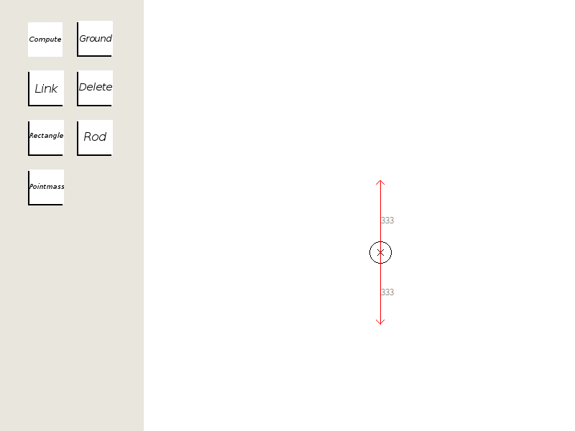Abbildung 2: Screenshot 1
Physik

Das Physikmodul besteht zum einen aus den Körperklassen, welche alle von der Klasse Solid erben, und zum anderen aus der Klasse Physiccore.
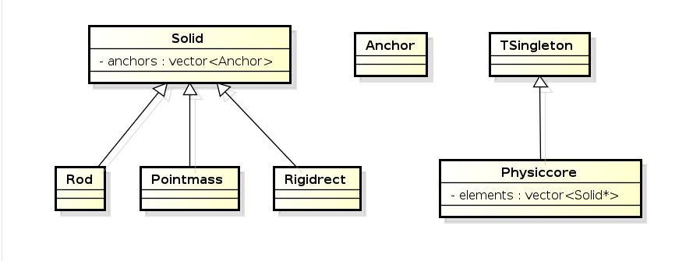Abbildung 3: Klassendiagramm Physik
Die Klasse Solid speichert die Ankerpunkte, den Typ, die Masse, die Koordinaten und die angreifenden Kräfte des Körpers. Außerdem wird jeder Körper mit einer ID versehen, welche auch in der Klasse Solid gespeichert wird. In der Funktion draft() dieser Klasse wird auch beschrieben wie der Körper und die angreifenden Kräfte gezeichnet werden. Diese Funktion wird in den erbenden Klassen überschrieben.
Die Klasse Anchor enthält Informationen über den Ort des Ankerpunktes und den Erdungszustand. Außerdem enthält sie einen Pointer auf den zugehörigen Körper und den verknüpften Körper.
Die Klasse Physiccore erbt von TSingleton und speichert alle erstellten Körper in einem Vektor aus der Standardbibliothek von C++. Sie erstellt und speichert außerdem die Variablen und das zu lösende Gleichungssystem (EquationSystem) aus dem Mathemodul. Die Klasse enthält viele Funktionen zum Manipulieren der gespeicherten Daten. Diese Funktionen werden in der oben genannten Klasse Brush, nach Verarbeitung der SDL_Events in der Klasse Framework, angestoßen.
Eine typische Funktion dafür ist das Erden von Ankerpunkten.

Es existieren noch Fehler die teilweise sogar zu Programmabstürzen führen und vielleicht auf das Physikmodul zurückgeführt werden können.
Zurzeit wird das Gleichungssystem so aufgestellt, dass es nur zu einer sinnvollen Lösung kommt, wenn ein stabiles System konstruiert wird. Falls ein instabiles System konstruiert wird, wird es trotzdem so berechnet, als ob die Summe aller Kräfte und die Summe aller Drehmomente gleich null wäre. Durch Hinzunahme einer variablen, resultierenden Kraft in das Gleichungssystem, könnte die Lösung von instabilen Systemen sinnvoller werden, da sich die Änderung des Systems in dieser Kraft verdeutlichen könnte. Die Herausforderung besteht dabei darin diese Kraft an einem geschickt gewählten Punkt angreifen zu lassen. Außerdem lässt sich in manchen Fällen sogar bestimmen in welche Richtung diese Kraft zeigen würde. Diese Implementierung wurde leider aus zeitlichen Gründen nicht mehr integriert.

Mathematik

Das Mathematikmodul dient der Auflösung der vom Physikmodul erzeugten Gleichungen. Dabei ist es Ziel dieses Moduls sowohl ausschließlich numerisch, sowie auch teilweise symbolisch dargestellte mathematische Ausdrücke und Gleichungen auflösen zu können. Daher ist es nicht möglich auf bekannte, bereits implementierte, numerische Lösungsverfahren der Mathematik, wie zum Beispiel das Gaußsche Eliminationsverfahren, zurück zu greifen. Auch die Suche nach, sowie die Nutzung einer externen Mathematikbibliothek wurde nach anfänglicher Recherche aus Zeitgründen verworfen und die Entwicklung eines eigenen Mathematikmoduls bevorzugt. Wiederum aus Zeit- und Gründen der Einfachheit, ist es nicht das Ziel dieses Moduls eine möglichst umfassende Lösungsmöglichkeit für verschiedenste numerische oder symbolische Ausdrücke zur Verfügung zu stellen, sondern vielmehr auf die konkreten Anforderungen durch das gegebene Projektziel einzugehen und die dafür benötigten mathematischen Ausdrücke darstellen und lösen zu können.

Im Folgenden wir dieses eigens entwickelte Mathematikmodul erläutert. Dabei werden zuerst die Klassenhierarchie und die logische Hierarchie innerhalb einer Gleichungsstruktur beschrieben. Anschließend finden sich Darstellungen verschiedener Lösungsalgorithmen des Moduls. Zum Ende wird ein Einblick in bestehende Unzulänglichkeiten und Herausforderungen, sowie mögliche Lösungs- bzw. Verbesserungsansätze gegeben.

Klassenhierarchie

Das Mathematikmodul besteht aus einer Anzahl Klassen welche verschiedene mathematisch Komponenten repräsentieren. Dabei sind grundlegende Felder und Funktionen welche alle Komponenten bzw. eine bestimmte Gruppe von Komponenten gemein haben generalisiert für die entsprechenden Klassen definiert. Um Namenskonflikten innerhalb der eigenen Anwendungen und mit C++-Standardbibliotheken vorzubeugen, gehören alle Klassen des Mathematikmoduls dem Namespace kissms an.
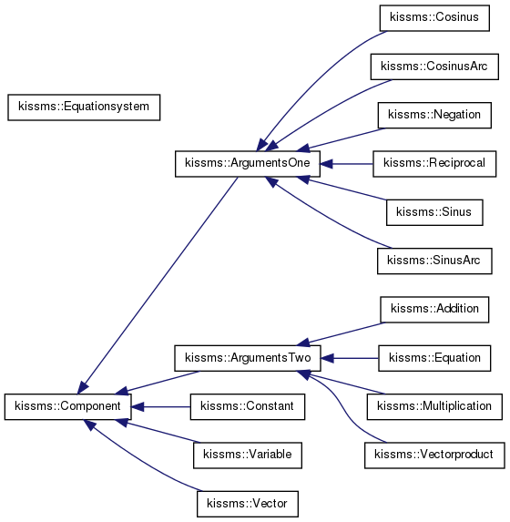Abbildung 4: Mathematikmodul - Klassendiagramm

Als grundlegende, eine einzelne, abstrakte, mathematische Komponente darstellende Klasse, ist die Klasse Component Superklasse aller mathematischer Komponenten, sowie der Klasse Equation.
Aufbauend auf dieser Superklasse sind die Klassen ArgumentsOne und ArgumentsTwo definiert, welche Komponenten mit einem respektive zwei Argumenten repräsentieren.
Ebenfalls von Component erbend sind die Klassen Variable, Constant und Vector definiert, welche keiner der beiden Gruppen zuortenbar sind. Vielmehr stellen diese drei Klassen die tiefste Ebene eines mathematischen Ausdrucks dar, wie er vom Modul verarbeitet wird. Eine Erklärung dazu folgt an späterer Stelle.
An tiefster Stelle der Klassenhierarchie finden sich, erbend von ArgumentsOne bzw. ArgumentsTwo, verschiedene mathematische Komponenten, welche hier nicht weiter erläutert werden.
Die bereits genannte Klasse Equation repräsentiert eine einzelne mathematische Gleichung und implementiert die Lösungsalgorithmen für eben solche. Da eine Gleichung prinzipiell, ähnlich anderen Komponenten, ebenfalls zwei Komponenten als Argumente für ihre linke und rechte Seite entgegen nimmt, spezialisiert diese ebenfalls die Klasse ArgumentsTwo.
Neben der Hierarchie der Komponentenklassen existiert zusätzlich die Klasse Equationsystem, welche ein System von Gleichungen repräsentiert und die Lösungsalgorithmen für ein solches implementiert.

Gleichungshierarchie

Mathematische Ausdrücke werden mit den oben aufgeführten Komponentenklassen in einer Baumstruktur abgebildet, dessen Wurzel in der Regel ein Objekt vom Typ Equation ist. Ausgehend von diesem verzweigt sich der Ausdruck, entsprechend der Zugehörigkeit zu ArgumentsOne oder ArgumentsTwo, entweder ein- oder zweimal pro Komponente in die nächste Ebene oder endet in einem der mögliche "Blattkomponenten" Variable oder Constant. Die Klasse Vector stellt in diesem Zusammenhang einen Sonderfall dar, welcher an späterer Stelle Beachtung findet.

Abbildung 5: Beispiel - Gleichungshierarchie

Lösung skalarer Gleichungen

Die Lösung einer skalaren Gleichung erfolgt durch schrittweise Äquivalenzumformungen der jeweils obersten Argumente des Gleichungsobjekts. Dafür erzeugt die Komponente, welche die explizit darzustellende Variable umhüllt, eine neue Komponente die die entsprechende Umformung der anderen Gleichungsseite darstellt. Die umhüllende Komponente wird anschließend entfernt, wodurch der ihr anhängende, nicht umgeformte Teil der Baumstruktur eine Ebene näher an die Gleichung heranrückt. Umgekehrt wird die Baumstruktur auf der anderen Gleichungsseite an die neue, umformende Komponente angehängt. Dieser Vorgang wird Schritt für Schritt durchgeführt, bis die gegebene Variable explizit durch die Gleichung repräsentiert wird.
Um diesen Algorithmus verständlicher zu erläutern, wird dieser im Folgenden auf die oben gezeigte Beispielgleichung angewendet.

Abbildung 6: Lösung skalarer Gleichungen - I

Abbildung 7: Lösung skalarer Gleichungen - II

Lösung vektorieller Gleichungen

Tritt an mindestens einer Stelle der Gleichungsstruktur eine vektorielle Komponente auf, ist die Gleichung durch den oben erläuterten Algorithmus nicht zu lösen. Dieser Fall tritt auf, wenn die Gleichung entweder eine Komponente vom Typ Vector oder Vectorproduct enthält.
In diesem Fall wird die Gleichung in ein Gleichungssystem mit drei Gleichungen zerlegt, dessen Gleichungen den Komponenten der in der Ausgangsgleichung auftretenden Vektoren entsprechen. Die Lösung der Gleichung erfolgt anschließend durch das erzeugte Gleichungssystem.

Lösung einfacher Gleichungssysteme

Anmerkung: "Einfaches" Gleichungssystem meint an dieser Stelle ein Gleichungssystem welches keine rekursiven Abhängigkeiten der vorhandenen Variablen aufweist.

Zur Lösung eines Gleichungssystems nach einer gegebenen Variablen wird die Gleichung des Systems herangezogen welche die geringste Anzahl an anderen Variablen enthält. Im ersten Schritt wird der Lösungsalgorithmus skalarer Gleichungen auf diese angewendet. Sind in der vorhandenen Gleichung keine weiteren Variablen vorhanden, ist damit die Auflösung der Variablen bereits abgeschlossen. Andernfalls werden die verbleibenden Gleichungen des Systems genutzt, um die weiteren Abhängigkeiten der ersten Gleichung aufzulösen. Dieser Vorgang wird rekursiv fortgesetzt, bis alle benötigten Abhängigkeiten aufgelöst wurden, um die ursprünglich geforderte Variable aufzulösen.

Lösung rekursiver Gleichungssysteme

Die Lösung eines Gleichungssystems mit rekursiven Abhängigkeiten erfolgt bis zu dem Punkt an dem die Rekursion einmal vollständig durchlaufen ist wie bei der Lösung einfacher Gleichungssysteme, lediglich bei der Auflösung der rekursiven Abhängigkeit unterscheidet sich dieser Algorithmus vom Vorherigen. Aus Gründen der Verständlichkeit wird die Rekursionsauflösung im Folgenden an einem Beispiel demonstriert.

1.  A: x+2 = y*1/2  B: x-2 = y*1/4  2.  Gleichungssystem nach x auflösen  Dafür A nach x auflösen  A: x = y*1/2-2  y wird benötigt  3.  B nach y auflösen  B: (x-2)*4 = y  x wird benötigt  4.  Rekursive Abhängigkeit auflösen  Dafür A nach y auflösen  A: (x+2)*2 = y | 5.  Neue Gleichung aufstellen  (x+2)*2 = (x-2)*4  6.  Gleichung umstellen  0 = (x+2)*2-(x-2)*4  7.  Ausdruck in lineare Funktion umwandeln  ->Dafür x=0 setzen  (0+2)*2-(0-2)*4 = 12  ->Dafür x=1 setzen  (1+2)*2-(1-2)*4 = 10  => 0 = -2*x+12  8.  Gleichung auflösen  -12/-2 = x  => x = 6

Lösung von Gleichungssystemen

Aufgrund der Problematik von ungeplant herangewachsenem und komplexem Code, wie sie weiter unten im Abschnitt Herausforderungen / Verbesserungen beschrieben wird, ist ein weiterer, verbesserter und gleichzeitig simplerer Lösungsalgorithmus für Gleichungssysteme, auch mit rekursiven Abhängigkeiten, implementiert. Die oben genannten Algorithmen sind aus Kompatibilitätsgründen erhalten.
Dieser neue Algorithmus löst jeweils eine Gleichung nach der ersten auftretenden Variablen auf und ersetzt anhand dieser in allen weiteren Gleichungen die aufgelöste Variable. Der Vorgang wird wiederholt, bis er für alle Gleichungen abgearbeitet wurde und die letzte verbleibende Gleichung nach der einen verbleibenden Variablen aufgelöst werden kann. Anschließend werden die Gleichungen konsekutiv, in der umgekehrten Reihenfolge abgearbeitet, um alle vorhandenen Variablen aufzulösen.

Herausforderungen / Verbesserungen

An dieser Stelle sollen nun Problematiken es Mathematikmoduls, sowie Fehler, welche während der Entwicklung begangen und bisher noch nicht behoben wurden, aufgezeigt und mögliche Lösungsansätze dargestellt werden.
Aufgrund der ausgiebigen Nutzung von Zeigern zum Aufbau und zur Verarbeitung der genutzten Strukturen an diversen Stellen außerhalb und innerhalb der Strukturen selbst, existiert bisher keine Speicherverwaltung, was in einer fehlenden Wieder-Freigabe der belegten Speicherbereiche resultiert. Die tatsächliche Menge der auftretenden Speicherlecks ist bisher noch nicht überprüft, allerdings sind Probleme bei längerer, kontinuierlicher Nutzung des Moduls zu erwarten. Um Speicherlecks in Zukunft entgegenzuwirken sollten die bisher genutzten Standard-Zeiger durch Smart Pointer der C++-Standardbibliotheken oder, wenn nötig, Eigenimplementationen mit Referenzzählern ersetzt werden.
Des weiteren sind aus Zeitgründen Teile des Moduls ohne große, vorherige Planung durch einen Kreislauf von Implementieren, Testen und Verbessern entstanden. Durch diesen Anpassungsprozess sind verschiedene Bereiche des Codes komplexer als nötig und damit auch teilweise ineffizient, sowie schwer les- und wartbar. Dies betrifft nicht ausschließlich, aber besonders den Algorithmus zur Lösung von Gleichungssystemen, welcher durch die nachträglich implementierte Behandlug von rekursiven Abhängigkeiten sehr komplex und unübersichtlich ist. Weiterhin ist durch die nicht ausreichende Planung des Lösungsverfahrens ein wesentlich simpleres erst später entwickelt und implementiert worden.
Neben den genannten technischen Herausforderungen existieren noch weitere Herausforderungen an die fachliche Funktionalität des Moduls, die zum Teil bereits gelöst wurden.
Hierbei handelt es sich unter anderem um die Lösung von Gleichungen, welche ein und die selbe Variable mehrmals enthalten. Aufgrund der Vorgehensweise zur Lösung von Gleichungen mittels simpler Umformungen der Gleichungen, ist es dem Algorithmus nicht möglich eine Gleichung zu lösen in welcher die selbe Variable mehr als einmal enthalten ist. In diesem Fall würde der Algorithmus die Gleichung so umformen, dass eine einzelne Instanz der Variable durch die Gleichung explizit dargestellt wird, die anderen Instanzen jedoch noch auf der anderen Gleichungsseite existieren. Für mathematische Ausdrücke welche sich bezüglich der aufzulösenden Variablen linear verhalten wurde ein Lösungsalgorithmus implementiert, welcher den Ausdruck in eine einfache, lineare Funktion überführt. Dieser Algorithmus ist im Abschnitt Lösung rekursiver Gleichungssysteme in den Punkten 5 bis 7 des Beispiels zu sehen.
Des weiteren stellt sich die Behandlung symbolischer Ausdrücke und insbesondere deren ordentliche Rückgabe als komplexer heraus als angenommen und bedarf noch zusätzlicher Entwicklungsarbeit. Daher sind bisher ausschließlich numerische Ausdrücke nutzbar.
Anleitung

Die Benutzeroberfläche ist in zwei Teile unterteilt. Auf der linken Seite mit grauem Hintergrund sind die Buttons welche die verschiedenen Funktionen darstellen. Auf der rechten Seite ist die Arbeitsfläche auf der das gewünschte System konstruiert wird. Durch das Drücken eines Buttons ändert sich die Aktion, welche beim Mausklick oder Klicken und Ziehen auf der Arbeitsfläche ausgeführt wird. Die Aktion ist auf dem jeweiligen Button beschrieben.

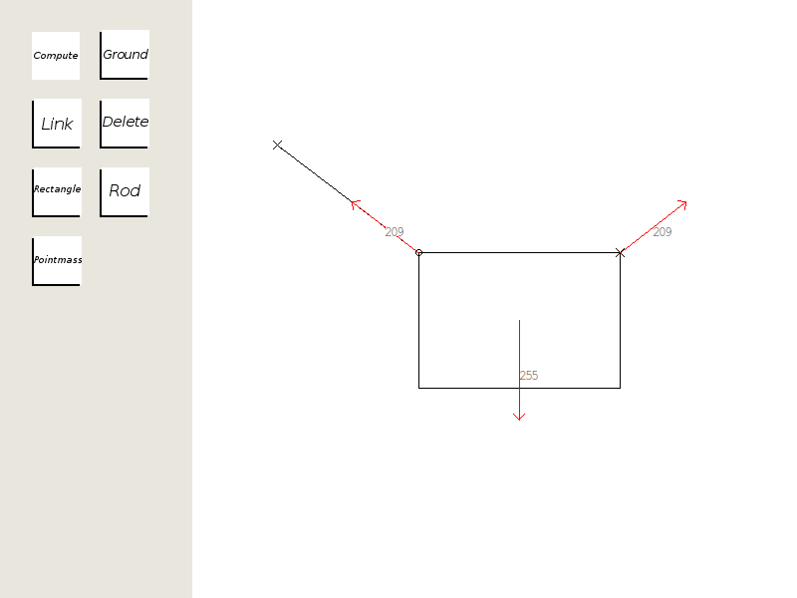Abbildung 8: Screenshot 2

Rectangle
Beim Klicken und Ziehen und wenn dieser Button gedrückt ist, wird ein Rechteck aufgezogen. Beim Loslassen der Maustaste wird die Benutzeroberfläche gesperrt und es wird die Eingabe der Körpermasse in die Konsole gefordert. Alle Körper können genau an einem Ankerpunkt eines anderen Körpers gezeichnet werden, wenn die Maus nah genug über dem Ankerpunkt anfängt und ein grüner Kreis erscheint. Die Wirkung der Gravitation wird bei allen Körpern mit Masse durch eine einzige Kraft im Mittelpunkt angreifend angenommen. Alle Körper lassen sich nicht verformen.

Rod
Beim Klicken und Ziehen und wenn dieser Button gedrückt ist, wird ein Strich gezogen. Er soll einen masselosen Stab darstellen.

Pointmass
Beim Mausklick und wenn dieser Button gedrückt ist, wird eine Punktmasse gezeichnet. Beim Loslassen der Maustaste wird die Benutzeroberfläche gesperrt und eine Eingabe der Körpermasse in die Konsole gefordert.

Ground
Alle Körper haben Ankerpunkte, meist an Ecken, Enden oder im Mittelpunkt. Beim Mausklick auf einen Ankerpunkt und wenn dieser Button gedrückt ist wird der Körper an diesem Ankerpunkt über ein Gelenk mit der Erde verbunden. Das Gelenk ist um die Achse beweglich, welche orthogonal zur Bildschirmfläche steht.

Link
Wenn zwei Ankerpunkte zweier Körper sich überschneiden, können sie verknüpft werden. Diese Verknüpfung entspricht einer Gelenkverbindung wie oben bei Ground beschrieben.

Delete
Beim Mausklick auf einen Ankerpunkt und wenn dieser Button gedrückt ist, wird der zugehörige Körper gelöscht.

Compute
Beim Mausklick auf die Arbeitsfläche und wenn dieser Button gedrückt ist, wird das konstruierte System berechnet. Es werden zusätzlich zu den Gewichtskräften auch die berechneten Wechselwirkungskräfte angezeigt.

